**Лето - пора купания в водоемах.**

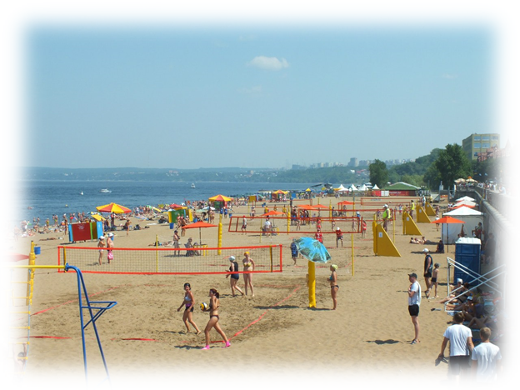

Требования, предъявляемые к обеспечению безопасности людей на пляжах и в других местах массового отдыха на водных объектах устанавливаются Законом «О санитарно-эпидемиологическом благополучии населения» от 30.03.1999 №52-ФЗ (статья 18) где говорится, что водные объекты, используемые в целях купания, занятий спортом, отдыха, в том числе водные объекты, расположенные в черте городских и сельских поселений, не должны являться источниками биологических, химических и физических факторов вредного воздействия на человека.

Согласно санитарным требованиям качество воды водоемов в местах купания должно отвечать требованиям, предъявляемым к составу и свойствам воды водоемов у пунктов культурно-бытового водопользования.

Пляжи и места для купания должны располагаться выше по течению реки и вдали от места загрязнения водоема: спуск сточных вод, стойбищ и водопой скота, купания животных, а также других источников загрязнения, а также за пределами санитарно-защитных зон промышленных предприятий и с наветренной стороны по отношению к источникам загрязнения окружающей среды и источникам шума.

Запрещается устраивать пляжи в границах первого пояса зоны санитарной охраны источников хозяйственно-питьевого водоснабжения.

Пляжи должны иметь возможность устройства удобных и безопасных подходов к воде; наличие подъездных путей в зону рекреации; скорость течения воды не должна превышать 0,5 м/с; места для купания должны иметь опознавательные знаки и показатели глубин, допустимых для детей и для лиц, не умеющих плавать, а также на границе заплыва располагаться буи с флажками. Рельеф дна в местах купания должен постепенно углубляться, не иметь уступов.

Дно водоема должно быть плотным, свободным от тины, зарослей водяных растений, коряг, острых камней, осколков стекла и т.п., пляж и берег у места купания - отлогими, желательно песчаным или галечным. Глубина водоема в местах купания должна быть принята: для детей - от 0,7 до 1,3м, в местах общего купания - до 1,5 м. Площадь водной поверхности в районе пляжей и мест отведенных для купания, должна быть не менее 5 м2 на одного купающегося.

Пляж должен иметь хорошо инсолируемые, но вместе с тем иметь и затененные площадки, что достигается путем устройства навесов или посадки деревьев с густой кроной. Для раздевания устраиваются общие или индивидуальные кабины. Пляжи оборудуют скамьями, лежаками, шезлонгами, навесами или зонтами для тени.

Санитарно-гигиенические объекты (туалеты, душевые) пляжа должны быть присоединены к существующему водопроводу и канализации. На территории пляжа оборудуют питьевые фонтанчики с подводом питьевой воды, соответствующей требованиям санитарных правил.

Все пляжи и места для купания должны иметь канализованные уборные с отводом сточных вод на очистные сооружения. Для неканализованных уборных устраивают водонепроницаемый выгреб. Для сбора отбросов на пляже устанавливают в достаточном количестве мусороприемники (урны, контейнеры).

Пляжи должны убираться и очищаться от мусора ежедневно, технический персонал пляжа после его закрытия должен производить основную уборку берега, раздевалок, туалетов, зеленой зоны, проводить дезинфекцию туалетов. Днем производится регулярная уборка, по мере загрязнения.

Вывозиться собранные отходы должны до 8 часов утра. Открытые и закрытые раздевалки, павильоны для раздевания, гардеробы должны мыться ежедневно с применением дезинфицирующих растворов. Вблизи зоны рекреации должно быть предусмотрено устройство открытых автостоянок личного и общественного транспорта.

Ежегодно пляж должен обновляться чистым песком или галькой. При наличии специальных механизмов на песчаных пляжах не реже одного раза в неделю производится механизированное рыхление поверхностного слоя песка с удалением собранных отходов. После рыхления песок выравнивают. В обязательном порядке должна быть обеспечена безопасность купания и предусмотрены меры помощи утопающим.

Уважаемые жители нужно выбирать пляжи, которые соответствуют вышеуказанным требованиям!!

Желаем Вам приятного отдыха!!!